نصيحة الدكتور
Do not postpone until tomorrow, the day's work
لا تؤجل عمل اليوم الى الغد
--
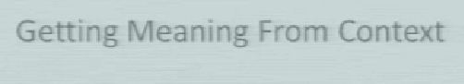
استخراج المعنى من الصياغ
تكلمنا عن العنوان هذا في كذا محاضره
لاكن المحاضره هاذي بتكون مخصصه له بنتكلم عنه بشكل خاص مره حلوو وسهل بس ركزوا معي
بالطريقه اللي فهمتها انا راح افهمكم اياها بس ركزوا معي
في 7 طرق لأستخراج معنى كلمه جديده من الجمله نفسها او فقره نفسها
بسم الله نبدآ..

الطريقه الأولى:
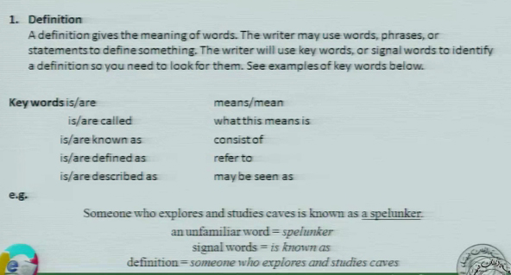
Definition معنها (المعنى)
الكاتب يعطي تعريف للكلمه الجديده بأستخدام الهوامش او مفاتيح الكلمات او علامات الكلمات لتعريف الكلمه الجديده

علامات الكلمات واللي راح اختصرها بـ (العلامه) ومفتاح الكلمات اللي راح اختصره بـ (المفتاح)
موجودين تحت كل طريقه قبل المثال اللي علينا هو [فهمها واستيعابها قبل حفظها] ليه لأن في علام هاو مفتاح معنى الكلمه الجديده يجي قبلها او بعدها
المثال اللي بالصوره عندكم شوفوا كيف قسمت الحل :
1-الكلمه الجديده محدده
2-العلامه is known as
3- المعنى قبل العلامه
نجي للتدريبات عشان افهمكم طريقة تقسيم الحل
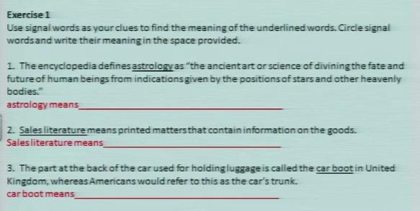
1] 1- الكلمه الجديده محدده
2-العلامه defines....as
3- المعنى بعد العلامه (من الممكن ان يكون لين نهاية الجمله ومن الممكن ان يكون جزء منها)
مثل التدريب هذا ممكن يكون الجمله اللي بعد العلامه كلهاا وممكن يكون بسthe ancient art or science
2]1- الكلمه الجديده محدده
2-العلامه means
3-المعنى مابعد العلامه
3] وروني شطارتكم فيه ^_^

الطريقه الثانيه:
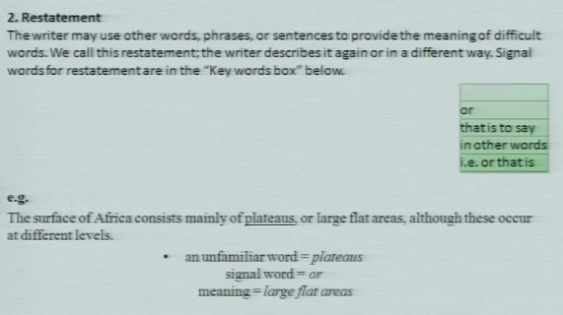
إعادة الصياغ: حيث ان الكاتب يعيد صياغة الكلمه الجديده بطريقه أخرى
والعلامات او المفاتيح موجوده بالجدول
في العلامات علامه وهي i.e. هاذي معناها (بكلمه اخرى- In other words)
المثال:
1-الكلمه الجديده محدده
2-العلامهor
2-المعنى مابعد or
التدريبات:
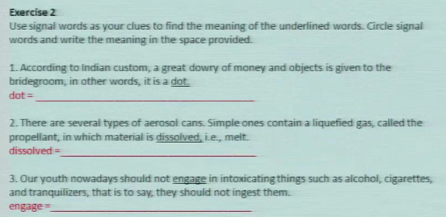
1] 1- الكلمه الجديده محدده
2- العلامه In other words
3- المعنى ماقبل العلامه
2]1- الكلمه الجديده محدده
2-العلامه i.e.
3-المعنى مابعد العلامه
3]وروني شطارتكم فيه ^_^
الطريقه الثالثه:
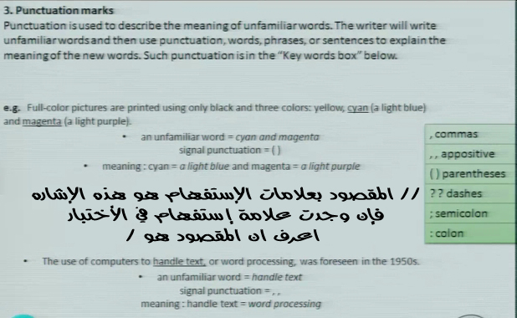
علامات الترقيم: اخذناها من قبل وبنعيدها من جديد
الكلمه الجديده تكون قبل علامة الترقيم والمعنى يكون بعد العلام هاو بينها
علامات الترقيم هي , ,, () // ; :
بالجدول هنا حاطين ؟؟ وهذا خطاء مطبعي من عندهم المقصود هو // فـ اذا لقيت في الأختبار ؟ اعرف انها /
المثال: 1- الكلمه الجديده محدده
2- العلامه ,,
3- المعنى بين ,,
التدريبات
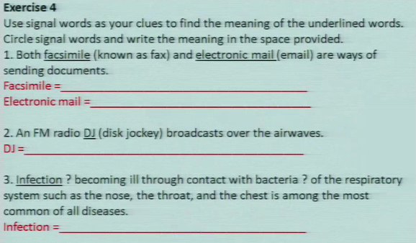
1] 1- الكلمه الجديده محدده
2-العلامات ()
3- المعنى بين ()
2] 1- الكلمه الجديده محدده
2-العلامه ()
3-المعنى بين ()
3] وروني شطارتكم فيه ^_^

الطريقه الرابعه:
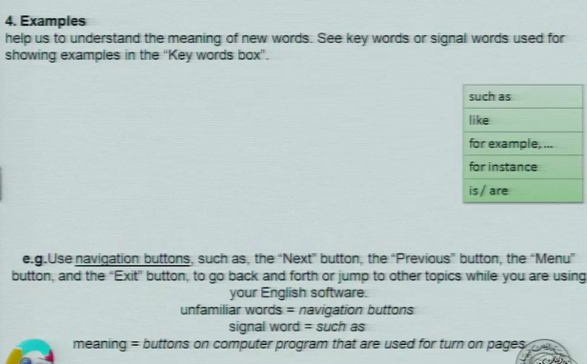
الأمثله:
يعطي الكاتب أمثله توضيحيه للكلمه الجديده والعلامات او المفاتيح موجوده بالجدول
المثال:1- الكلمه الجديده محدده
2-العلامه such as
3- المعنى مابعد العلامه
التدريبات
-----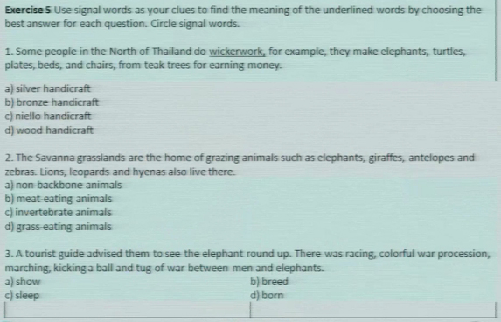
أختر الإجابه :بنفس اسلوب التدريبات اللي قبل
1] 1- الكلمه الجديده محدده
2-العلامه for example
3- المعنى أعطانا مثال او وصف توضيحي للكلمه الجديده والإجابه هي d
2] 1- الكلمه الجديده هي grazing animals
2- العلامه such as
3- المعنى اعطانا امثله للحيوانات اللي تنطبق عليها الكلمه
الدكتور اختار b وانا اقول انه خطاء ليه ؟ لأن الأمثله اللي عندنا من ضمنها الفيل, الحمار الوحشي و كذلك من ضمنها الأسد
لاكن جملة الحيوانات أكلة اللحوم اللي تبتدي بلأسد جمله جديده مالينا منها
حنا علينا من الجمله اللي بعد العلامه لين الـ .
والحيوانات المذكوره في هذه الجمله حيوانات أكلة اعشاب فـ انا اقو لان الإجابه d
3] وروني شطارتكم فيه ^_^

الطريقه الخامسه:
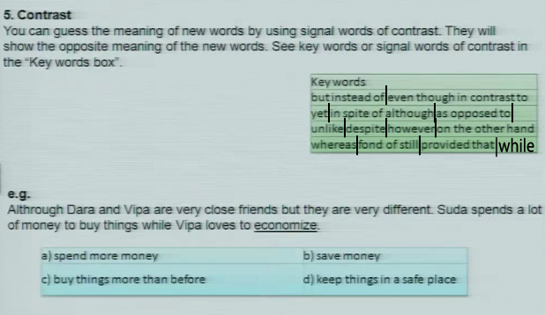
المضادات:
الكاتب يعطي مضاد الكلمه الجديده اذا فهمت مضادها راح تفهمها
بجدول العلامات بين كل علامه فاصل عشان تعرف ان كل كلمه لحالها كل علامه لحاله
المثال: 1- الكلمه الجديده محدده
2- العلامه هي while
3- المعنى هو b ليه لأن البنت الأولى تصرف كثير عشان تشتري اللي تبيه
اما البنت الثانيه فـ؟ يعني انها عكس الأولى هذي تصرف وهذي تدخر
التدريبات
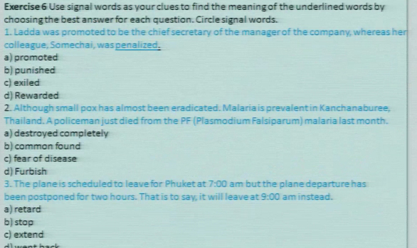
1] 1- الكلمه الجديده محدده
2- العلامه whereas
3- المعنى b
2]+3] ماحدد وش الكلمه الجديده فـ خلوها او حاولوا تحلوها
الطريقه السادسه:
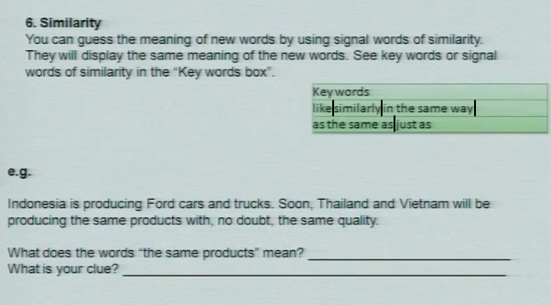
المثل: لاحظوا انها مش مثال بل المثل يعني نفس الشيء
نخمن معنى الكلمه الجديده بأستخدام علامات تدل على شيء مشابه للكلمه الجديده
العلامات بالجدول بينهم فواصل دليل ان كل علامه لحالها
المثال:1- الكلمه الجديده محدده بالسؤال
2- العلامه من الفهم
3- المعنى Ford cars and trucks
تدريبات
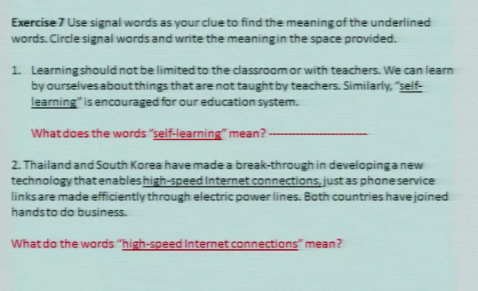
1] 1- الكلمه الجديده محدده في السؤال
2- العلامه similarly
3- المعنى قبل العلامه
2] حلوها لحالكم

الطريقه السابعه والأخيره:
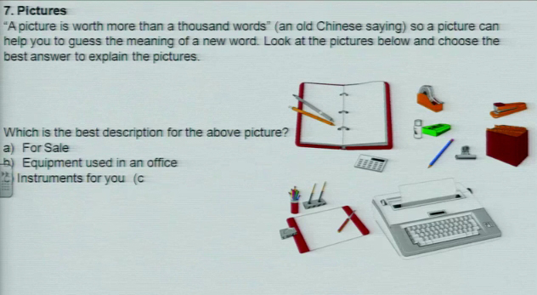
الصور:
تعتبر اسهل طريقه وهي ان الكاتب يعرض لك صور ويطلب منك تحديد معناها
الصور اللي عندنا وين تستخدم عاده؟
الجواب ع المثال هو b في المكتب
التدريب
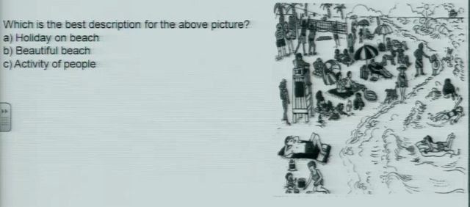
افضل وصف للصوره وش؟
A ليه
لأنه الشاطئ مش حلو + مافي نشاطات ملحوظه للناس

في الأختبار بتكون الأسئله بنفس طريقة التدريبات
اللي عليكم لا تحفظون افهموا
الكل يدري ان الإنجليزي مادة فهم قبل ماتكون حفظ
اللي بيحفظ بـ يضيع ليه؟ لأن في اشياء كثيره متشابه بالشكل لاكن مختلفه بالمعنى
انتبهواا

افهموا قبل ماتحفظووون

